Министерство науки и высшего образования Российской Федерации

Федеральное государственное бюджетное образовательное учреждение

высшего образования

«Вятский государственный университет»

Колледж ВятГУ

**ОТЧЕТ**

**ПО ДКР №9**

**«Работа с типизированными файлами»**

**«МДК 05.02 Разработка кода информационных систем»**

Выполнил: студент учебной группы

ИСПк-202-52-00

Суслов Павел Андреевич

Преподаватель:

Сергеева. Е. Г.

Киров

2023

**Цель работы:** получить представление об организации хранения и использования информации посредством типизированных файлов, закрепить навыки создания пользовательского интерфейса.

**Задание:**

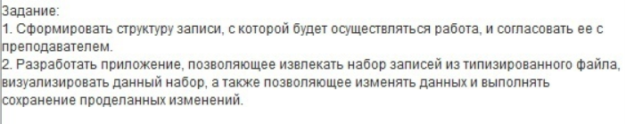

Рисунок 1 – Задание

**Вывод:** в ходе проделанной работы мы научились работать с типизированными данными, с базой данных sqlite3, связывать ее с Lazarus, и проводить с ней операции внутри программы, а именно удалять, изменять, добавлять и искать записи. Работа была проделана нами в полном объеме, при возникновение такого задания трудностей не возникнет.